 |  | S  TG/83/4 Rev. Corr.  ORIGINAL: Inglés  FECHA: 2003-04-09 + 2015-03-25  + 2020-02-25
UNIÓN INTERNACIONAL PARA LA PROTECCIÓN DE LAS OBTENCIONES VEGETALES
GINEBRA

Citrus L. – Grupo 5
NARANJO TRIFOLIADO

DIRECTRICES

PARA LA EJECUCIÓN DEL EXAMEN

DE LA DISTINCIÓN, LA HOMOGENEIDAD Y LA ESTABILIDAD

Nombres alternativos:

[ Véanse los nombres alternativos y subgrupos correspondientes en la página 2 ]

DOCUMENTOS CONEXOS

Estas Directrices deberán leerse en conjunción con el documento TG/1/3, “Introducción General al examen de la distinción, la homogeneidad y la estabilidad y al desarrollo de descripciones armonizadas de las obtenciones vegetales” (en adelante denominado “la Introducción General”) y sus documentos “TGP” conexos.

Otros documentos conexos: CITRUS L. – GRUPO 1: TG/201 – Mandarino
CITRUS L. – GRUPO 2: TG/202 – Naranjo
CITRUS L. – GRUPO 3: TG/203 – Limón y Lima
CITRUS L. – GRUPO 4: TG/204 – Pomelo y Pummelo

GRUPO 5 – NOMBRES ALTERNATIVOS Y SUBGRUPOS CORRESPONDIENTES*

latín | subgrupo | inglés | francés | alemán | español
Citrus clementina Hort. ex Tan. x Poncirus trifoliata (L.) Raf. | HPO | Citrentin | Citrentin
Citrus limon (L.) Burm. x Poncirus trifoliata (L.) Raf. | CTL | Citremon | Citremon
Citrus paradisi Macf. x Poncirus trifoliata (L.) Raf. | CML | Citrumelo | Citrumelo
Citrus reticulata Blanco x Poncirus trifoliata (L.) Raf. | CTI | Citrandarin | Citrandarin
Citrus sinensis (L.) Osb. x Poncirus trifoliata (L.) Raf. | CTG | Citrange | Citrange
Fortunella sp. x Poncirus trifoliata (L.) Raf. | HPO | Citrumquat | Citrumquat
Poncirus polyandra S. Q. Ding et al. | PON
Poncirus trifoliata (L.) Raf. | PON | Golden Apple,  Trifoliate Orange | Oranger trifolié | Dreiblättrige Orange, Dreiblättrige Bitterorange | Naranjo trifoliado

ÍNDICE PÁGINA

1. Objeto de estas Directrices de Examen 4
2. Material necesario 4
3. Método de Examen 5
3.1 Duración de los ensayos 5
3.2 Lugar de ejecución de los ensayos 5
3.3 Condiciones de ejecución de los ensayos 5
3.4 Diseño de los ensayos 5
3.5 Número de plantas/partes de plantas que se ha de examinar 5
3.6 Ensayos adicionales 5
4. Evaluación de la distinción, la homogeneidad y la estabilidad 6
4.1 Distinción 6
4.1.1 Recomendaciones generales 6
4.1.2 Diferencias consistentes 6
4.1.3 Diferencias claras 6
4.2 Homogeneidad 6
4.3 Estabilidad 6
5. Modo de agrupar las variedades y organización de los ensayos
en cultivo 7
6. Introducción a la tabla de caracteres 7
6.1 Categorías de caracteres 7
6.1.1 Caracteres estándar de las Directrices de Examen 7
6.1.2 Caracteres con asterisco 7
6.2 Niveles de expresión y notas correspondientes 7
6.3 Tipos de expresión 8
6.4 Variedades ejemplo 8
6.5 Leyenda 8
6.6 Abreviaturas 8
7. Tabla de caracteres 9
8. Explicaciones de la tabla de caracteres 34
8.1 Explicaciones sobre diversos caracteres 34
8.2 Explicaciones relativas a caracteres individuales 35
9. Bibliografía 42
10. Cuestionario Técnico 43
ANEXO: CONJUNTO GLOBAL DE CARACTERES

Objeto de estas Directrices de Examen
1.1 Estas Directrices de Examen han sido elaboradas tomando como base la plantilla estándar para Directrices de Examen para Citrus. En particular, la tabla de caracteres ha sido seleccionada a partir del conjunto global de caracteres para Citrus, que se presenta en el Anexo.

1.2 Estas Directrices de Examen se aplican a todas las variedades del siguiente grupo del género Poncirus L. (Rutaceae), y sus híbridos:

Grupo 5. NARANJO TRIFOLIADO Y SUS HÍBRIDOS
Véase la lista de especies y sus subgrupos en la página 2.

1.3 En el caso de los híbridos entre especies del género Poncirus L., se deberán utilizar las Directrices de Examen que más se aproximen a la apariencia general del fruto. No obstante, si la variedad no puede distinguirse claramente de todas las variedades amparadas por alguna de las otras Directrices de Examen, se deberán utilizar también esas Directrices para examinar la variedad.

1.4 En el caso de los híbridos entre especies del género Citrus L., incluso en el caso que la variedad se distinga claramente de todas las otras variedades amparadas por otras Directrices de Examen, cabe aún la posibilidad de que sea necesario utilizar caracteres adicionales de Citrus para examinar la variedad. En esas circunstancias podrán ser particularmente útiles los caracteres de las Directrices de Examen que amparan las especies parentales, o los caracteres del conjunto global de caracteres para Citrus presentado en el Anexo.

Material necesario
2.1 Las autoridades competentes deciden cuándo, dónde y en qué cantidad y calidad se deberá entregar el material vegetal necesario para la ejecución del examen de la variedad. Los solicitantes que presenten material procedente de un país distinto de aquel en el que se efectuará el examen, deberán asegurarse de que se han cumplido todas las formalidades aduaneras y fitosanitarias.

2.2 El material se entregará en forma de estacas de unos 6 a 10 mm de diámetro (de un año de edad), con cada corte efectuado tras un fruto típico, o si así lo requieren las autoridades competentes, en forma de árboles injertados de un año. En el caso de las variedades portainjertos, podrían además requerirse estacas enraizadas o semillas poliembriónicas.

2.3 La cantidad mínima de material vegetal que ha de entregar el solicitante deberá ser de:

10 estacas suficientes para establecer 10 plantas o,
si así lo requieren las autoridades competentes,
10 árboles injertados de un año de edad.

2.4 El material vegetal proporcionado deberá presentar una apariencia saludable y no carecer de vigor ni estar afectado por enfermedades o plagas importantes. Preferiblemente, no deberá haber sido obtenido por propagación in vitro. Si ha sido obtenido por propagación in vitro, el solicitante deberá indicar este hecho.
2.5 El material vegetal deberá estar exento de todo tratamiento que afecte la expresión de los caracteres de la variedad, salvo autorización en contrario o solicitud expresa de las autoridades competentes. Si ha sido tratado, se deberá indicar en detalle el tratamiento aplicado.

Método de Examen

3.1 Duración de los ensayos
La duración mínima de los ensayos deberá ser normalmente de dos ciclos de cultivo independientes. Para los fines de las presentes Directrices de Examen, un ciclo de cultivo se refiere a un ciclo frutal.

3.2 Lugar de ejecución de los ensayos
Normalmente los ensayos deberán efectuarse en un solo lugar. Si ese lugar no permite la expresión de ciertos caracteres de la variedad que sean pertinentes para el examen DHE, se podrá examinar la variedad en otro lugar.

3.3 Condiciones de ejecución de los ensayos
3.3.1 Se deberán efectuar los ensayos en condiciones que aseguren un desarrollo satisfactorio de la expresión de los caracteres pertinentes de la variedad y de la ejecución del examen. Concretamente, para que el cultivo de un fruto sea satisfactorio debe realizarse en al menos dos ciclos frutales. Cuando sea necesario para el examen de las variedades de fruta, se utilizará para cada grupo un portainjertos estándar específico.

3.3.2 Todas las observaciones se deberán realizar sobre plantas de la misma edad y al menos tres años después de la plantación. Se deberá especificar la edad de las plantas.

3.4 Diseño de los ensayos
3.4.1 Los ensayos deberán diseñarse de tal manera que se permita la extracción de plantas o partes de plantas para efectuar medidas y conteos, sin perjudicar las observaciones ulteriores que deberán efectuarse hasta el final del ciclo de cultivo.

3.4.2 Cada ensayo será diseñado para obtener un total de al menos 5 plantas.

3.5 Número de plantas/partes de plantas que se ha de examinar
Salvo indicación en contrario, todas las observaciones determinadas por medición o conteo se deberán efectuar sobre 5 plantas o 2 partes de cada una de las 5 plantas.

3.6 Ensayos adicionales
Se podrán efectuar ensayos adicionales para estudiar caracteres pertinentes.

Evaluación de la distinción, la homogeneidad y la estabilidad

4.1 Distinción

4.1.1 Recomendaciones generales
Es de particular importancia para los usuarios de estas Directrices de Examen consultar la Introducción General antes de tomar decisiones relativas a la distinción. Sin embargo, se citan los puntos que figuran a continuación para mayor elaboración o para hacer hincapié en ellos en las Directrices de Examen.

4.1.2 Diferencias consistentes
La duración mínima recomendada para los ensayos en la Sección 3.1 refleja, por lo general, la necesidad de garantizar que las diferencias en un carácter sean suficientemente consistentes.

4.1.3 Diferencias claras
El determinar si una diferencia entre dos variedades es clara depende de muchos factores y, para ello, se tendría que considerar, en particular, el tipo de expresión del carácter que se esté examinando, es decir, si éste se expresa de manera cualitativa, cuantitativa o pseudocualitativa. Por consiguiente, es importante que los usuarios de estas Directrices de Examen estén familiarizados con las recomendaciones contenidas en la Introducción General antes de tomar decisiones relativas a la distinción.

4.2 Homogeneidad
Es particularmente importante que los usuarios de estas Directrices de Examen consulten la Introducción General antes de tomar decisiones relativas a la homogeneidad. Sin embargo, se citan los puntos que figuran a continuación para mayor elaboración o para hacer hincapié en ellos en las Directrices de Examen:

Para evaluar la homogeneidad, se deberá aplicar una población estándar del 1% y una probabilidad de aceptación de al menos el 95%. En el caso de una muestra de 5 plantas no deberá existir ninguna planta fuera de tipo.

4.3 Estabilidad
4.3.1 En la práctica, no es corriente efectuar exámenes de la estabilidad que registren resultados tan fiables como los de un examen de la distinción y la homogeneidad. No obstante, la experiencia ha demostrado que, en muchos tipos de variedades, cuando una variedad haya demostrado ser homogénea, también podrá considerarse estable.

4.3.2 De corresponder, o en caso de duda, la estabilidad podrá examinarse, ya sea cultivando una generación adicional, ya sea examinando un nuevo lote de plantas, para asegurarse de que presenta los mismos caracteres que el material suministrado anteriormente.

Modo de agrupar las variedades y organización de los ensayos en cultivo
5.1 El modo de agrupar las variedades contribuye a la selección de las variedades notoriamente conocidas que se han de cultivar en el ensayo con las variedades candidatas y a la manera en que estas variedades se dividen en grupos para facilitar la evaluación de la distinción.

5.2 Los caracteres de agrupamiento son aquellos en los que los niveles de expresión documentados, aun cuando hayan sido registrados en distintos lugares, pueden utilizarse, individualmente o en combinación con otros caracteres similares: a) para seleccionar las variedades notoriamente conocidas que puedan ser excluidas del ensayo de cultivo utilizado para el examen de la distinción; y b) para organizar el ensayo de cultivo de manera tal, que variedades similares queden agrupadas conjuntamente.

5.3 Ha habido acuerdo sobre la utilidad de los siguientes caracteres de agrupamiento:

a) Hoja: caducidad (carácter 7)
b) Hoja: número de folíolos (carácter 8)
c) Superficie del fruto: presencia de pubescencia (carácter 72)
d) Fruto: número de semillas (autopolinización manual controlada) (carácter 100)
e) Semilla: poliembrionía (carácter 102).

5.4 En la Introducción General se dan orientaciones sobre el uso de los caracteres de agrupamiento en el proceso de examen de la distinción.

Introducción a la tabla de caracteres

6.1 Categorías de caracteres

6.1.1 Caracteres estándar de las Directrices de Examen
Los caracteres estándar de las Directrices de Examen son aquellos que han sido aprobados por la UPOV para el examen DHE y de los cuales los miembros de la Unión pueden elegir los que convengan para determinadas circunstancias.

6.1.2 Caracteres con asterisco
Los caracteres con asterisco (señalados con *) son los caracteres incluidos en las Directrices de Examen que son importantes para la armonización internacional de las descripciones de variedades y que deberán utilizarse siempre en el examen DHE e incluirse en la descripción de la variedad por todos los miembros de la Unión, excepto cuando el nivel de expresión de un carácter precedente o las condiciones medioambientales de la región lo imposibiliten.

6.2 Niveles de expresión y notas correspondientes
Se atribuyen a cada carácter niveles de expresión con el fin de definir el carácter y armonizar las descripciones. A cada nivel de expresión le corresponde una nota numérica para facilitar el registro de los datos y la elaboración y el intercambio de la descripción.

6.3 Tipos de expresión
En la Introducción General figura una explicación de los tipos de expresión de los caracteres (cualitativo, cuantitativo y pseudocualitativo).

6.4 Variedades ejemplo
En caso necesario, se proporcionan en las Directrices de Examen ejemplos de variedades o, en algunos casos, especies con el fin de aclarar los niveles de expresión de un carácter. Cada variedad ejemplo o especie va seguida, entre paréntesis, de la abreviatura de su subgrupo.

6.5 Leyenda
(*) Carácter con asterisco – véase la sección 6.1.2
QL Carácter cualitativo – véase la sección 6.3
QN Carácter cuantitativo – véase la sección 6.3
PQ Carácter pseudocualitativo – véase la sección 6.3
[###] Número de carácter correspondiente en la tabla de caracteres global para Citrus (numerados a partir de 200)

(a)–(g) Véanse las explicaciones de la tabla de caracteres en el Capítulo 8, sección 8.1
(+) Véanse las explicaciones de la tabla de caracteres en el Capítulo 8, sección 8.2

6.6 Abreviaturas
Véase la lista de especies y sus subgrupos en la página 2.

Table of Characteristics/Tableau des caractères/Merkmalstabelle/Tabla de caracteres
 |  | English | français | deutsch | español | Example Varieties  Exemples  Beispielssorten  Variedades ejemplo | Note/  Nota
1.  (*)  (+) |  | Tree: growth habit | Arbre: port | Baum: Wuchstyp | Árbol: porte
PQ |  | upright | droit | aufrecht | erguido | Poncirus trifoliata (PON) | 1
 |  | spreading | étalé | breitbuschig | abierto | CPB 4475 (CML) | 2
[202] |  | drooping | retombant | hängend | colgante |  | 3
2. |  | Tree: density of spines | Arbre: densité des épines | Baum: Dichte der Stacheln | Árbol: densidad de las espinas
QN |  | absent or sparse | absentes ou éparses | fehlend oder locker | ausentes o laxa |  | 1
 |  | intermediate | intermédiaires | mittel | media |  | 2
[203] |  | dense | denses | dicht | densa | Poncirus trifoliata (PON) | 3
3. |  | Tree: length of spines | Arbre: longueur des épines | Baum: Länge der Stacheln | Árbol: longitud de las espinas
QN |  | short | courtes | kurz | cortas |  | 3
 |  | medium | moyennes | mittel | medias |  | 5
[204] |  | long | longues | lang | largas | Poncirus trifoliata (PON) | 7
4. |  | Branch: expression of lenticels | Branche: expression des lenticelles | Zweig: Ausprägung der Lentizellen | Rama: expresión de las lenticelas
QN |  | weak | faible | gering | débil |  | 3
 |  | medium | moyenne | mittel | media |  | 5
[205] |  | strong | forte | stark | fuerte | Cunningham (CTG) | 7
5.  (*) |  | Young leaf: presence of anthocyanin coloration | Jeune feuille: présence de pigmentation anthocyanique | Junges Blatt: Vorhandensein von Anthocyanfärbung | Hoja joven: presencia de pigmentación antociánica
QL | (a) | absent | absente | fehlend | ausente | Troyer (CTG) | 1
[206] |  | present | présente | vorhanden | presente |  | 9
6. |  | Young leaf: intensity of anthocyanin coloration | Jeune feuille: intensité de la pigmentation anthocyanique | Junges Blatt: Intensität der Anthocyanfärbung | Hoja joven: intensidad de la pigmentación antociánica
QN | (a) | weak | faible | gering | débil |  | 3
 |  | medium | moyenne | mittel | media |  | 5
[207] |  | strong | forte | stark | fuerte |  | 7
7.  (*) |  | Leaf: caducity | Feuille: persistance | Blatt: frühzeitiges Abfallen | Hoja: caducidad
PQ | (b) | perennial | persistante | überdauernd | perenne | CPB 4475 (CML) | 1
 |  | partially caducous | partiellement caduque | teilweise frühzeitig abfallend | parcialmente caduca | Troyer (CTG) | 2
[208] |  | caducous | caduque | frühzeitig abfallend | caduca | Poncirus trifoliata (PON) | 3
8.  (*) |  | Leaf: number of leaflets | Feuille: nombre de folioles | Blatt: Anzahl Teilblätter | Hoja: número de foliolos
PQ | (b) | one only | une seule | nur eines | sólo uno |  | 1
 |  | variable | variable | variabel | variable | Troyer (CTG) | 2
[209] |  | three only | trois seulement | nur drei | sólo tres | Poncirus trifoliata (PON) | 3
9. |  | Leaf blade: length (apical leaflet in case of compound leaf) | Limbe: longueur (foliole apicale en cas de feuille composée) | Blattspreite: Länge (apikales Teilblatt bei zusammengesetztem Blatt) | Limbo: longitud (foliolo atípico en caso de hoja compuesta)
QN | (b) | short | court | kurz | corto |  | 3
 |  | medium | moyen | mittel | medio |  | 5
[210] |  | long | long | lang | largo |  | 7
10. |  | Leaf blade: width (as for 9) | Limbe: largeur (comme pour 9) | Blattspreite: Breite (wie für 9) | Limbo: anchura (como para 9)
QN | (b) | narrow | étroit | schmal | estrecho |  | 3
 |  | medium | moyen | mittel | medio |  | 5
[211] |  | broad | large | breit | ancho |  | 7
11. |  | Leaf blade: ratio length/width (as for 9) | Limbe: rapport longueur/largeur (comme pour 9) | Blattspreite: Verhältnis Länge/Breite (wie für 9) | Limbo: relación longitud/anchura (como para 9)
QN | (b) | small | faible | klein | pequeña | Poncirus trifoliata (PON) | 3
 |  | medium | moyen | mittel | media |  | 5
[212] |  | large | élevé | groß | grande |  | 7
12. |  | Leaf blade: length (lateral leaflet in case of compound leaf) | Limbe: longueur (foliole latérale en cas de feuille composée) | Blattspreite: Länge (seitliches Teilblatt bei zusammengesetztem Blatt) | Limbo: longitud (foliolo lateral en caso de hoja compuesta)
QN | (b) | short | court | kurz | corto |  | 3
 |  | medium | moyen | mittel | medio |  | 5
[213] |  | long | long | lang | largo |  | 7
13. |  | Leaf blade: width (as for 12) | Limbe: largeur (comme pour 12) | Blattspreite: Breite (wie für 12) | Limbo: anchura (como para 12)
QN | (b) | narrow | étroit | schmal | estrecho |  | 3
 |  | medium | moyen | mittel | medio |  | 5
[214] |  | broad | large | breit | ancho |  | 7
14. |  | Leaf blade: ratio length/width (as for 12) | Limbe: rapport longueur/largeur (comme pour 12) | Blattspreite: Verhältnis Länge/Breite (wie für 12) | Limbo: relación longitud/anchura (como para 12)
QN | (b) | small | faible | klein | pequeña | Poncirus trifoliata (PON) | 3
 |  | medium | moyen | mittel | media |  | 5
[215] |  | large | élevé | groß | grande |  | 7
15. |  | Leaf blade: ratio length of blade of apical leaflet/length of blade of lateral leaflet | Limbe: rapport longueur du limbe de la foliole apicale/ longueur du limbe de la foliole latérale | Blattspreite: Verhältnis Länge der Spreite des apikalen Teilblattes/Länge der Spreite des seitlichen Teilblattes | Limbo: relación entre la longitud del limbo del foliolo apical y la longitud del limbo del foliolo lateral
QN | (b) | small | faible | klein | pequeña |  | 3
 |  | medium | moyen | mittel | media |  | 5
[216] |  | large | élevé | groß | grande |  | 7
16. |  | Leaf blade: shape in cross section (as for 9) | Limbe: forme en section transversale (comme pour 9) | Blattspreite: Form im Querschnitt (wie für 9) | Limbo: forma en sección transversal (como para 9)
QN | (b) | straight or weakly concave | droit ou légèrement concave | gerade oder leicht konkav | recto o ligeramente cóncavo |  | 1
 |  | intermediate | intermédiaire | mittel | intermedio |  | 2
[217] |  | strongly concave | fortement concave | stark konkav | fuertemente cóncavo |  | 3
17. |  | Leaf blade: twisting | Limbe: torsion | Blattspreite: Drehung | Limbo: torsión
QN | (b) | absent or weak | absente ou faible | fehlend oder gering | ausente o débil |  | 1
 |  | intermediate | intermédiaire | mittel | media |  | 2
[218] |  | strong | forte | stark | fuerte |  | 3
18. |  | Leaf blade: blistering | Limbe: cloqûre | Blattspreite: Blasigkeit | Limbo: abullonado o ampollado
QN | (b) | absent or weak | absente ou faible | fehlend oder gering | ausente o débil |  | 1
 |  | intermediate | intermédiaire | mittel | medio |  | 2
[219] |  | strong | forte | stark | fuerte |  | 3
19. |  | Leaf blade: green color | Limbe: couleur verte | Blattspreite: Grünfärbung | Limbo: color verde
QN | (b) | light | claire | hell | claro |  | 3
 |  | medium | moyenne | mittel | medio |  | 5
[220] |  | dark | foncée | dunkel | oscuro |  | 7
20. |  | Leaf blade: pubescence on lower side | Limbe: pilosité sur la face inférieure | Blattspreite: Behaarung an der Unterseite | Limbo: pubescencia en el envés
QN | (b) | absent or weak | absente ou faible | fehlend oder gering | ausente o débil |  | 1
 |  | intermediate | intermédiaire | mittel | media |  | 2
[221] |  | strong | forte | stark | fuerte |  | 3
21. |  | Leaf blade: undulation of margin | Limbe: ondulation du bord | Blattspreite: Randwellung | Limbo: ondulación del borde
QN | (b) | absent or weak | absente ou faible | fehlend oder gering | ausente o débil |  | 1
 |  | intermediate | intermédiaire | mittel | media |  | 2
[222] |  | strong | forte | stark | fuerte |  | 3
22.  (*) |  | Leaf blade: incisions of margin | Limbe: incisions du bord | Blattspreite: Randeinschnitte | Limbo: incisiones del borde
PQ | (b) | absent | absentes | fehlend | ausentes |  | 1
 |  | crenate | crénelées | gekerbt | crenadas |  | 2
[223] |  | dentate | dentelées | gezähnt | dentadas |  | 3
23.  (*)  (+) |  | Leaf blade: shape of apex | Limbe: forme de l’extrémité | Blattspreite: Form der Spitze | Limbo: forma del ápice
PQ | (b) | acuminate | acuminée | mit aufgesetzter Spitze | acuminado |  | 1
 |  | acute | pointue | spitz | agudo |  | 2
 |  | obtuse | obtuse | stumpf | obtuso |  | 3
[224] |  | rounded | arrondie | abgerundet | redondeado |  | 4
24.  (+) |  | Leaf blade: emargination at tip | Limbe: échancrure à l’extrémité | Blattspreite: Einkerbung an der Spitze | Limbo: emarginado en la parte superior
QL | (b) | absent | absente | fehlend | ausente |  | 1
[225] |  | present | présente | vorhanden | presente |  | 9
25. |  | Petiole: length | Pétiole: longueur | Blattstiel: Länge | Pecíolo: longitud
QN | (b) | short | court | kurz | corto |  | 3
 |  | medium | moyen | mittel | medio |  | 5
[226] |  | long | long | lang | largo |  | 7
26.  (*) |  | Petiole: presence of wings | Pétiole: présence d’ailes | Blattstiel: Vorhandensein von Flügeln | Pecíolo: presencia de alas
QL | (b) | absent | absentes | fehlend | ausentes |  | 1
[227] |  | present | présentes | vorhanden | presentes |  | 9
27. |  | Varieties with petiole wings present only: Petiole: width of wings | Seulement les variétés présentant des ailes au pétiole: Pétiole: largeur des ailes | Nur Sorten mit vorhandenen Flügeln am Blattstiel: Blattstiel: Breite der Flügel | Sólo variedades con alas presentes en el pecíolo: Pecíolo: anchura de las alas
QN | (b) | narrow | étroites | schmal | estrechas |  | 3
 |  | medium | moyennes | mittel | medias |  | 5
[228] |  | broad | larges | breit | anchas |  | 7
28. |  | Flower bud: presence of anthocyanin coloration | Bouton floral: présence de pigmentation anthocyanique | Blütenknospe: Vorhandensein von Anthocyanfärbung | Yema floral: presencia de pigmentación antociánica
QL | (c) | absent | absente | fehlend | ausente |  | 1
[229] | (d) | present | présente | vorhanden | presente |  | 9
29. |  | Flower bud: intensity of anthocyanin coloration | Bouton floral: intensité de la pigmentation anthocyanique | Blütenknospe: Intensität der Anthocyanfärbung | Yema floral: intensidad de la pigmentación antociánica
QN | (c) | weak | faible | schwach | débil |  | 3
 | (d) | medium | moyenne | mittel | media |  | 5
[230] |  | strong | forte | stark | fuerte |  | 7
30. |  | Flower: diameter of calyx | Fleur: diamètre du calice | Blüte: Durchmesser des Kelches | Flor: diámetro del cáliz
QN | (c) | small | petit | klein | pequeño |  | 3
 |  | medium | moyen | mittel | medio |  | 5
[231] |  | large | grand | groß | grande |  | 7
31. |  | Flower: length of petal | Fleur: longueur du pétale | Blüte: Länge des Blütenblattes | Flor: longitud del pétalo
QN | (c) | short | court | kurz | corto |  | 3
 |  | medium | moyen | mittel | medio |  | 5
[232] |  | long | long | lang | largo |  | 7
32. |  | Flower: width of petal | Fleur: largeur du pétale | Blüte: Breite des Blütenblattes | Flor: anchura del pétalo
QN | (c) | narrow | étroit | schmal | estrecho |  | 3
 |  | medium | moyen | mittel | medio |  | 5
[233] |  | broad | large | breit | ancho |  | 7
33. |  | Flower: ratio length/ width of petal | Fleur: rapport longueur/largeur du pétale | Blüte: Verhältnis Länge/Breite des Blütenblattes | Flor: relación longitud/anchura del pétalo
QN | (c) | small | faible | klein | pequeña |  | 3
 |  | medium | moyen | mittel | media |  | 5
[234] |  | large | élevé | groß | grande |  | 7
34. |  | Flower: length of stamens | Fleur: longueur des étamines | Blüte: Länge der Staubfäden | Flor: longitud de los estambres
QN | (c) | short | courtes | kurz | cortos |  | 3
 |  | medium | moyennes | mittel | medios |  | 5
[235] |  | long | longues | lang | largos |  | 7
35. |  | Stamen: color of filament | Étamine: couleur du filament | Staubfaden: Farbe des Fadens | Estambre: color del filamento
QL | (c) | white | blanc | weiß | blanco | Carrizo (CTG) | 1
[237] |  | pink | rose | rosa | rosa | Forner Alcaide 13 (CTI) | 2
36. |  | Anther: color | Anthère: couleur | Anthere: Farbe | Antera: color
PQ | (c) | white | blanc | weiß | blanco |  | 1
 |  | light yellow | jaune clair | hellgelb | amarillo claro |  | 2
[238] |  | medium yellow | jaune moyen | mittelgelb | amarillo medio |  | 3
37. |  | Anther: viable pollen | Anthère: pollen viable | Anthere: keimfähiger Pollen | Antera: polen viable
QL | (c) | absent | absent | fehlend | ausente |  | 1
[239] |  | present | présent | vorhanden | presente |  | 9
38. |  | Style: length | Style: longueur | Griffel: Länge | Estilo: longitud
QN | (c) | short | court | kurz | corto |  | 3
 |  | medium | moyen | mittel | medio |  | 5
[240] |  | long | long | lang | largo |  | 7
39. |  | Ovary: pubescence | Ovaire: pilosité | Fruchtknoten: Behaarung | Ovario: pubescencia
QL |  | absent | absente | fehlend | ausente |  | 1
[242] |  | present | présente | vorhanden | presente | Poncirus trifoliata (PON) | 9
40.  (*) |  | Fruit: length | Fruit: longueur | Frucht: Länge | Fruto: longitud
QN | (d) | short | court | kurz | corto |  | 3
 |  | medium | moyen | mittel | medio |  | 5
[244] |  | long | long | lang | largo |  | 7
41. |  | Fruit: diameter | Fruit: diamètre | Frucht: Durchmesser | Fruto: diámetro
QN | (d) | small | petit | klein | pequeño |  | 3
 |  | medium | moyen | mittel | medio |  | 5
[245] |  | large | grand | groß | grande |  | 7
42. |  | Fruit: ratio length/diameter | Fruit: rapport longueur/diamètre | Frucht: Verhältnis Länge/Durchmesser | Fruto: relación longitud/diámetro
QN | (d) | small | faible | klein | pequeña |  | 3
 |  | medium | moyen | mittel | media |  | 5
[246] |  | large | élevé | groß | grande |  | 7
43. |  | Fruit: position of broadest part | Fruit: position de la partie la plus large | Frucht: Position des breitesten Teils | Fruto: posición de la parte más ancha
QN | (d) | towards stalk end | vers l’extrémité pédonculaire | zum Stielende hin | hacia el extremo peduncular |  | 1
 |  | at middle | au milieu | in der Mitte | en el medio |  | 2
[247] |  | towards distal end | vers la partie distale | zum distalen Ende hin | hacia el extremo distal |  | 3
44  (+) |  | Fruit: shape in transverse section | Fruit: forme en section transverse | Frucht: Form im Querschnitt | Fruto: forma en sección transversal
PQ | (d) | circular | circulaire | rund | circular | Poncirus trifoliata (PON) | 1
 |  | somewhat angular | légèrement anguleuse | etwas kantig | ligeramente angular |  | 2
[248] |  | scalloped | dentelée | muschelförmig | festoneado |  | 3
45.  (+) |  | Fruit: general shape of proximal part (excluding neck, collar and depression at stalk end) | Fruit: forme générale de la partie proximale (à l’exclusion du col, de la collerette et de la dépression à l’extrémité pédonculaire) | Frucht: allgemeine Form des proximalen Teils (ohne Hals, Kragen und Einsenkung am Stielende) | Fruto: forma general de la parte proximal (excluidos el cuello, el collar y la depresión del extremo peduncular)
PQ | (d) | flattened | aplatie | abgeflacht | aplanada |  | 1
 |  | slightly rounded | légèrement arrondie | leicht abgerundet | ligeramente redondeada |  | 2
 |  | strongly rounded | fortement arrondie | stark abgerundet | fuertemente redondeada |  | 3
[249] |  | tapered | effilée | spitz | afilada |  | 4
46.  (+) |  | Fruit: presence of neck | Fruit: présence d’un col | Frucht: Vorhandensein eines Halses | Fruto: presencia de cuello
QL | (d) | absent | absent | fehlend | ausente |  | 1
[250] |  | present | présent | vorhanden | presente |  | 9
47. |  | Necked varieties only: Fruit: length of neck | Seulement les variétés dont le fruit présente un col: Fruit: longueur du col | Nur Sorten mit Fruchthals: Frucht: Länge des Halses | Sólo variedades con fruto con cuello: Fruto: longitud del cuello
QN | (d) | short | court | kurz | corto |  | 3
 |  | medium | moyen | mittel | medio |  | 5
[251] |  | long | long | lang | largo |  | 7
48. |  | Necked varieties only: Fruit: thickness of neck | Seulement les variétés dont le fruit présente un col: Fruit: épaisseur du col | Nur Sorten mit Fruchthals: Frucht: Dicke des Halses | Sólo variedades con fruto con cuello: Fruto: grosor del cuello
QN | (d) | thin | mince | dünn | delgado |  | 3
 |  | medium | moyen | mittel | medio |  | 5
[252] |  | thick | épais | dick | grueso |  | 7
49.  (+) |  | Only varieties without fruit neck: Fruit: presence of depression at stalk end | Seulement les variétés dont le fruit ne présente pas de col: Fruit: présence d’une dépression à l’extrémité pédonculaire | Nur Sorten ohne Fruchthals: Frucht: Vorhandensein einer Einsenkung am Stielende | Sólo variedades con fruto sin cuello: Fruto: presencia de una depresión en el extremo peduncular
QL | (d) | absent | absente | fehlend | ausente |  | 1
[253] |  | present | présente | vorhanden | presente |  | 9
50. |  | Only varieties without fruit neck: Fruit: depth of depression at stalk end | Seulement les variétés dont le fruit ne présente pas de col: Fruit: profondeur de la dépression à l’extrémité pédonculaire | Nur Sorten ohne Fruchthals: Frucht: Tiefe der Einsenkung am Stielende | Sólo variedades con fruto sin cuello: Fruto: profundidad de la depresión en el extremo peduncular
QN | (d) | shallow | peu profonde | flach | poco profunda |  | 3
 |  | medium | moyenne | mittel | media |  | 5
[254] |  | deep | profonde | tief | profunda |  | 7
51.  (+) |  | Fruit: presence of constriction at stalk end | Fruit: présence d’un étranglement à l’extrémité pédonculaire | Frucht: Vorhandensein einer Einschnürung am Stielende | Fruto: presencia de un estrechamiento en el extremo peduncular
QL | (d) | absent | absent | fehlend | ausente |  | 1
[255] |  | present | présent | vorhanden | presente |  | 9
52. |  | Fruit: expression of constriction at stalk end | Fruit: expression de l’étranglement à l’extrémité pédonculaire | Frucht: Ausprägung der Einschnürung am Stielende | Fruto: expresión del estrechamiento en el extremo peduncular
QN | (d) | weak | faible | gering | débil |  | 3
 |  | medium | moyenne | mittel | medio |  | 5
[256] |  | strong | forte | stark | fuerte |  | 7
53. |  | Fruit: number of radial grooves at stalk end | Fruit: nombre de cannelures radiales à l’extrémité pédonculaire | Frucht: Anzahl radialer Furchen am Stielende | Fruto: número de acanaladuras radiales en el extremo peduncular
QN | (d) | absent or few | absentes ou peu nombreuses | fehlend oder sehr gering | ausentes o bajo |  | 1
 |  | intermediate | moyennement nombreuses | mittel | medio |  | 2
[257] |  | many | nombreuses | groß | alto |  | 3
54. |  | Fruit: length of radial grooves at stalk end | Fruit: longueur des cannelures radiales à l’extrémité pédonculaire | Frucht: Länge der radialen Furchen am Stielende | Fruto: longitud de las acanaladuras radiales en el extremo peduncular
QN | (d) | short | courtes | kurz | cortas |  | 3
 |  | medium | moyennes | mittel | medias |  | 5
[258] |  | long | longues | lang | largas |  | 7
55. |  | Necked varieties only: Fruit: depression at stalk attachment | Seulement les variétés dont le fruit présente un col: Fruit: dépression à l’attache pédonculaire | Nur Sorten mit Fruchthals: Frucht: Einsenkung am Stielansatz | Sólo variedades con fruto con cuello: Fruto: depresión en la inserción peduncular
QN | (d) | absent or shallow | absente ou peu profonde | fehlend oder flach | ausente o poco profunda |  | 1
 |  | intermediate | intermédiaire | mittel | intermedia |  | 2
[259] |  | deep | profonde | tief | profunda |  | 3
56.  (+) |  | Fruit: presence of collar | Fruit: présence d’une corolle | Frucht: Vorhandensein eines Kragens | Fruto: presencia de un collar
QL | (d) | absent | absente | fehlend | ausente |  | 1
[260] |  | present | présente | vorhanden | presente |  | 9
57. |  | Fruit: abscission layer between floral disc and fruit | Fruit: abscission entre le disque floral et le fruit | Frucht: Trennschicht zwischen Blütenscheibe und Frucht | Fruto: capa de abscisión entre el disco floral y el fruto
QN | (d) | absent or weakly developed | absente ou faiblement développée | fehlend oder schwach entwickelt | ausente o débilmente desarrollada |  | 1
 |  | intermediate | intermédiaire | mittel | intermedia |  | 2
[263] |  | strongly developed | fortement développée | stark entwickelt | fuertemente desarrollada |  | 3
58.  (+) |  | Fruit: general shape of distal part (excluding nipple, bulging of navel and depression at distal end) | Fruit: forme générale de la partie distale (à l’exclusion du mamelon, de la courbure du fruit secondaire et de la dépression à l’extrémité distale) | Frucht: allgemeine Form des distalen Teils (ohne Warze, Wölbung der sekundären Frucht und Einsenkung am distalen Ende) | Fruto: forma general de la parte distal (excluidos el mamelón o pezón, el abultamiento del ombligo y la depresión en el extremo distal)
QN | (d) | flattened | aplatie | abgeflacht | aplanada |  | 1
 |  | slightly rounded | légèrement arrondie | leicht abgerundet | ligeramente redondeada |  | 2
[264] |  | strongly rounded | fortement arrondie | stark abgerundet | fuertemente redondeada |  | 3
59.  (+) |  | Fruit: presence of depression at distal end | Fruit: présence d’une dépression à l’extrémité distale | Frucht: Vorhandensein einer Einsenkung am distalen Ende | Fruto: presencia de una depresión en el extremo distal
QL | (d) | absent | absente | fehlend | ausente |  | 1
[265] |  | present | présente | vorhanden | presente |  | 9
60. |  | Fruit: depth of depression at distal end | Fruit: profondeur de la dépression à l’extrémité distale | Frucht: Tiefe der Einsenkung am distalen Ende | Fruto: profundidad de la depresión en el extremo distal
QN | (d) | shallow | peu profonde | flach | poco profunda |  | 3
 |  | medium | moyenne | mittel | media |  | 5
[266] |  | deep | profonde | tief | profunda |  | 7
61.  (*)  (+) |  | Fruit: presence of nipple | Fruit: présence d’un mamelon | Frucht: Vorhandensein einer Warze | Fruto: presencia de un mamelón o pezón
QL | (d) | absent | absent | fehlend | ausente |  | 1
[268] |  | present | présent | vorhanden | presente |  | 9
62. |  | Fruit: prominence of nipple | Fruit: proéminence du mamelon | Frucht: Herausragen der Warze | Fruto: prominencia del mamelón o pezón
QN | (d) | weak | faible | gering | débil |  | 3
 |  | medium | moyenne | mittel | medio |  | 5
[269] |  | strong | forte | stark | fuerte |  | 7
63. |  | Fruit: presence of areola | Fruit: présence d’une aréole | Frucht: Vorhandensein einer Areola | Fruto: presencia de un areola
QL | (d) | absent | absente | fehlend | ausente |  | 1
 |  | incomplete | incomplète | unvollständig | incompleta |  | 2
[270] |  | complete | complète | vollständig | completa |  | 3
64.  (+) |  | Fruit: type of areola | Fruit: type d’aréole | Frucht: Typ der Areola | Fruto: tipo de areola
QL | (d) | smooth | régulière | glatt | lisa |  | 1
 |  | grooved | cannelée | gerieft | acanalada |  | 2
[271] |  | ridged | annelée | geringelt | acrestada |  | 3
65. |  | Fruit: diameter of areola | Fruit: diamètre de l’aréole | Frucht: Durchmesser der Areola | Fruto: diámetro de la areola
QN | (d) | small | petit | klein | pequeño |  | 3
 |  | medium | moyen | mittel | medio |  | 5
[272] |  | large | grand | groß | grande |  | 7
66. |  | Fruit: diameter of stylar scar | Fruit: diamètre de la cicatrice stylaire | Frucht: Durchmesser der Griffelnarbe | Fruto: diámetro de la cicatriz estilar
QN | (d) | small | petit | klein | pequeño |  | 3
 |  | medium | moyen | mittel | medio |  | 5
[273] |  | large | grand | groß | grande |  | 7
67. |  | Fruit: protruding stylar point | Fruit: point stylaire protubérant | Frucht: herausragende Griffelspitze | Fruto: protuberancia del punto estilar
QN | (d) | small | petit | klein | pequeña |  | 3
 |  | medium | moyen | mittel | media |  | 5
[274] |  | large | grand | groß | grande |  | 7
68. |  | Fruit: persistence of style | Fruit: persistance du style | Frucht: Persistenz des Griffels | Fruto: persistencia del estilo
PQ | (d) | none | aucune | fehlend | ninguna |  | 1
 |  | partial | partielle | teilweise gegeben | parcial |  | 2
[275] |  | total | totale | vollständig gegeben | total |  | 3
69. |  | Fruit: bulging of navel | Fruit: courbure du fruit secondaire | Frucht: Wölbung der sekundären Frucht | Fruto: abultamiento del ombligo
QN | (d) | absent or weak | absente ou faible | fehlend | ausente o débil |  | 1
 |  | intermediate | intermédiaire | mittel | medio |  | 2
[278] |  | strong | forte | stark | fuerte |  | 3
70. |  | Fruit: presence of radial grooves at distal end | Fruit: présence de cannelures radiales à l’extrémité distale | Frucht: Vorhandensein radialer Furchen am distalen Ende | Fruto: presencia de acanaladuras radiales en el extremo distal
QL | (d) | absent | absentes | fehlend | ausentes |  | 1
[279] |  | present | présentes | vorhanden | presentes |  | 9
71. |  | Fruit surface: predominant color(s) | Surface du fruit: couleur(s) prédominante(s) | Fruchtoberfläche: Hauptfarbe(n) | Superficie del fruto: color(es) predominante(s)
PQ | (d) | green | vert | grün | verde |  | 1
 | (e) | yellow green | vert-jaune | gelbgrün | verde amarillento |  | 2
 |  | green and yellow | vert et jaune | grün und gelb | verde y amarillo |  | 3
 |  | light yellow | jaune clair | hellgelb | amarillo claro |  | 4
 |  | medium yellow | jaune moyen | mittelgelb | amarillo medio |  | 5
 |  | yellow orange | orange-jaune | gelborange | naranja amarillento |  | 6
 |  | medium orange | orange moyen | mittelorange | naranja medio |  | 7
 |  | dark orange | orange foncé | dunkelorange | naranja oscuro |  | 8
 |  | green and orange | vert et orange | grün und orange | verde y naranja |  | 9
 |  | yellow and orange | jaune et orange | gelb und orange | amarillo y naranja |  | 10
 |  | orange red | rouge orangé | orangerot | rojo anaranjado |  | 11
 |  | yellow and red | jaune et rouge | gelb und rot | amarillo y rojo |  | 12
[282] |  | orange and red | orange et rouge | orange und rot | naranja y rojo |  | 13
72.  (*) |  | Fruit surface: presence of pubescence | Surface du fruit: présence de pilosité | Fruchtoberfläche: Vorhandensein der Behaarung | Superficie del fruto: presencia de pubescencia
QL | (d) | absent | absente | fehlend | ausente |  | 1
[283] | (e) | present | présente | vorhanden | presente | Poncirus trifoliata (PON) | 9
73.  (*) |  | Fruit surface: intensity of pubescence | Surface du fruit: intensité de la pilosité | Fruchtoberfläche: Intensität der Behaarung | Superficie del fruto: intensidad de la pubescencia
QN | (d) | weak | faible | gering | débil |  | 3
 | (e) | medium | moyenne | mittel | media |  | 5
[284] |  | strong | forte | stark | fuerte |  | 7
74. |  | Fruit surface: roughness | Surface du fruit: rugosité | Fruchtoberfläche: Rauheit | Superficie del fruto: rugosidad
QN | (d) | smooth | lisse | glatt | lisa |  | 3
 | (e) | medium | intermédiaire | mittel | media |  | 5
[286] |  | rough | rugueuse | rauh | rugosa |  | 7
75. |  | Fruit surface: size of oil glands | Surface du fruit: taille des glandes à huile | Fruchtoberfläche: Größe der Öldrüsen | Superficie del fruto: tamaño de las glándulas de aceite
PQ | (d) | all more or less the same size | toutes plus ou moins de la même taille | alle mehr oder weniger gleich groß | todas más o menos del mismo tamaño |  | 1
[287] | (e) | larger ones interspersed by smaller ones | grandes et petites intercalées | größere vermischt mit kleineren | glándulas grandes intercaladas con otras más pequeñas |  | 2
76. |  | Fruit surface: size of larger oil glands | Surface du fruit: taille des glandes à huile les plus grosses | Fruchtoberfläche: Größe der größeren Öldrüsen | Superficie del fruto: tamaño de las glándulas de aceite más grandes
QN | (d) | small | petites | klein | pequeñas |  | 3
 | (e) | medium | moyennes | mittel | medianas |  | 5
[288] |  | large | grosses | groß | grandes |  | 7
77. |  | Fruit surface: conspicuousness of larger oil glands | Surface du fruit: netteté des glandes à huile les plus grosses | Fruchtoberfläche: Sichtbarkeit der größeren Öldrüsen | Superficie del fruto: visibilidad de las glándulas de aceite más grandes
QN | (d) | weak | faible | gering | débil |  | 3
 | (e) | medium | moyenne | mittel | media |  | 5
[289] |  | strong | forte | stark | fuerte |  | 7
78. |  | Fruit surface: presence of pitting and pebbling on oil glands | Surface du fruit: présence de dépression et de protubérance sur les glandes à huile | Fruchtoberfläche: Vorhandensein von Grübchen und Körnern an den Öldrüsen | Superficie del fruto: presencia de picado y granulado en las glándulas de aceite
PQ | (d) | pitting and pebbling absent | dépression et protubérance absentes | Grübchen und Körner fehlend | picado y granulado ausentes |  | 1
 | (e) | pitting absent, pebbling present | dépression absente, protubérance présente | Grübchen fehlend, Körner vorhanden | picado ausente, granulado presente |  | 2
 |  | pitting present, pebbling absent | dépression présente, protubérance absente | Grübchen vorhanden, Körner fehlend | picado presente, granulado ausente |  | 3
[290] |  | pitting and pebbling present | dépression et protubérance présentes | Grübchen und Körner vorhanden | picado y granulado presentes |  | 4
79. |  | Varieties with fruit surface: pitting on oil glands present only: Fruit surface: density of pitting | Variétés avec surface du fruit: présence seulement de dépression sur les glandes à huile: Surface du fruit: densité de la dépression | Sorten mit Fruchtoberfläche: nur Grübchen an den Öldrüsen vorhanden: Fruchtoberfläche: Dichte der Grübchen | Variedades con superficie del fruto: presencia solamente de picado en las glándulas de aceite: Superficie del fruto: densidad del picado
QN | (d) | sparse | éparse | locker | dispersa |  | 3
 | (e) | medium | moyenne | mittel | media |  | 5
[291] |  | dense | dense | dicht | densa |  | 7
80. |  | Varieties with fruit surface: pitting on oil glands present only: Fruit surface: depth of pitting | Variétés avec surface du fruit: présence seulement de dépression sur les glandes à huile: Surface du fruit: profondeur de la dépression | Sorten mit Fruchtoberfläche: nur Grübchen an den Öldrüsen vorhanden: Fruchtoberfläche: Tiefe der Grübchen | Variedades con superficie del fruto: presencia solamente de picado en las glándulas de aceite: Superficie del fruto: profundidad del picado
QN | (d) | shallow | peu profonde | flach | poco profundo |  | 3
 | (e) | medium | moyenne | mittel | medio |  | 5
[292] |  | deep | profonde | tief | profundo |  | 7
81. |  | Varieties with fruit surface: pebbling on oil glands present only: Fruit surface: density of pebbling | Variétés avec surface du fruit: présence seulement de protubérance sur les glandes à huile: Surface du fruit: densité de la protubérance | Sorten mit Fruchtoberfläche: nur Körner an den Öldrüsen vorhanden: Fruchtoberfläche: Dichte der Körner | Variedades con superficie del fruto: presencia solamente de granulado en las glándulas de aceite: Superficie del fruto: densidad del granulado
QN | (d) | sparse | éparse | locker | dispersa |  | 3
 | (e) | medium | moyenne | mittel | media |  | 5
[293] |  | dense | dense | dicht | densa |  | 7
82. |  | Varieties with fruit surface: pebbling on oil glands present only: Fruit surface: degree of pebbling | Variétés avec surface du fruit: présence seulement de protubérance sur les glandes à huile: Surface du fruit: degré de protubérance | Sorten mit Fruchtoberfläche: nur Körner an den Öldrüsen vorhanden: Fruchtoberfläche: Grad der Körnerbildung | Variedades con superficie del fruto: presencia solamente de granulado en las glándulas de aceite: Superficie del fruto: nivel de granulado
QN | (d) | weak | faible | gering | débil |  | 3
 | (e) | medium | moyen | mittel | medio |  | 5
[294] |  | strong | fort | stark | fuerte |  | 7
83. |  | Fruit rind: thickness | Écorce du fruit: épaisseur | Fruchtschale: Dicke | Corteza del fruto: espesor
QL | (d) | thin | fine | dünn | delgada |  | 3
 | (e) | medium | moyenne | mittel | media |  | 5
[295] |  | thick | épaisse | dick | gruesa |  | 7
84. |  | Fruit rind: adherence to flesh | Écorce du fruit: adhérence à la chair | Fruchtschale: Anhaften am Fleisch | Corteza del fruto: adherencia a la pulpa
QN | (d) | weak | faible | gering | débil |  | 3
 | (e) | medium | moyenne | mittel | media |  | 5
[296] |  | strong | forte | stark | fuerte |  | 7
85. |  | Fruit rind: strength | Écorce du fruit: rigidité | Fruchtschale: Festigkeit | Corteza del fruto: vigor
QN | (d) | weak | faible | gering | débil |  | 3
 | (e) | medium | moyenne | mittel | medio |  | 5
[297] |  | strong | forte | groß | fuerte |  | 7
86. |  | Fruit rind: conspicuousness of oil glands on inner surface | Écorce du fruit: netteté des glandes à huile sur la face interne | Fruchtschale: Sichtbarkeit der Öldrüsen an der inneren Oberfläche | Corteza del fruto: glándulas de aceite en la superficie interna
QN | (d) | absent or weakly conspicuous | absentes ou peu nettes | fehlend oder schwach sichtbar | ausentes o poco visibles |  | 1
 | (e) | intermediate | moyennes | mittel | intermedias |  | 2
[299] |  | strongly conspicuous | très nettes | gut sichtbar | muy visibles |  | 3
87. |  | Fruit: color of albedo | Fruit: couleur de l’albédo | Frucht: Farbe der Albedo | Fruto: color del albedo
PQ | (d) | greenish | verdâtre | grünlich | verdoso |  | 1
 |  | white | blanc | weiß | blanco |  | 2
 |  | light yellow | jaune clair | hellgelb | amarillo claro |  | 3
 |  | light orange | orange clair | hellorange | naranja claro |  | 4
 |  | pink | rose | rosa | rosa |  | 5
[300] |  | reddish | rougeâtre | rötlich | rojizo |  | 6
88. |  | Fruit: density of albedo | Fruit: densité de l’albédo | Frucht: Dichte der Albedo | Fruto: densidad del albedo
QN | (d) | loose | faible | locker | laxo |  | 3
 |  | medium | moyenne | mittel | medio |  | 5
[301] |  | dense | dense | dicht | denso |  | 7
89. |  | Fruit: amount of albedo adhering to flesh (strands excluded) | Fruit: quantité d’albédo adhérant à la chair (à l’exclusion des brins) | Frucht: Umfang der am Fleisch anhaftenden Albedo (ohne Fasern) | Fruto: cantidad de albedo que se adhiere a la pulpa (excluidos los filamentos)
QN | (d) | absent or very small | absent ou très faible | fehlend oder sehr gering | ausente o muy pequeña |  | 1
 |  | small | faible | gering | pequeña |  | 3
 |  | medium | moyenne | mittel | media |  | 5
 |  | large | forte | groß | grande |  | 7
[302] |  | very large | très forte | sehr groß | muy grande |  | 9
90. |  | Fruit: presence of albedo strands | Fruit: présence de brins d’albédo | Frucht: Vorhandensein von Albedofasern | Fruto: presencia de filamentos de albedo
QL | (d) | absent | absents | fehlend | ausentes |  | 1
[303] |  | present | présents | vorhanden | presentes |  | 9
91. |  | Fruit: amount of albedo strands | Fruit: quantité de brins d’albédo | Frucht: Anzahl Albedofasern | Fruto: cantidad de filamentos de albedo
QN | (d) | small | faible | klein | baja |  | 3
 |  | medium | moyenne | mittel | media |  | 5
[304] |  | large | forte | groß | alta |  | 7
92. |  | Fruit: main color of flesh | Fruit: couleur principale de la chair | Frucht: Hauptfarbe des Fleisches | Fruto: color principal de la pulpa
PQ | (d) | whitish | blanchâtre | weißlich | blanquecino |  | 1
 | (f) | light green | vert clair | hellgrün | verde claro |  | 2
 |  | light yellow | jaune clair | hellgelb | amarillo claro |  | 3
 |  | medium yellow | jaune moyen | mittelgelb | amarillo medio |  | 4
 |  | light orange | orange clair | hellorange | naranja claro |  | 5
 |  | medium orange | orange moyen | mittelorange | naranja medio |  | 6
 |  | dark orange | orange foncé | dunkelorange | naranja oscuro |  | 7
 |  | red | rouge | rot | rojo |  | 8
 |  | purple | violet | purpur | púrpura |  | 9
[307] |  | yellow and red | jaune et rouge | gelb und rot | amarillo y rojo |  | 10
93. |  | Fruit: bitterness of flesh | Fruit: amertume de la chair | Frucht: Bitterkeit des Fleisches | Fruto: amargor de la pulpa
QL | (d) | absent | absente | fehlend | ausente |  | 1
[308] | (f) | present | présente | vorhanden | presente |  | 9
94. |  | Fruit: filling of core | Fruit : structure du cœur | Frucht: Ausfüllung des inneren Fruchtfleisches | Fruto: relleno del hueco central
QN | (d) | absent or very sparse | absente ou très lâche | fehlend oder sehr locker | ausente o muy laxo |  | 1
 | (f) | sparse | lâche | locker | laxo |  | 3
 |  | medium | intermédiaire | mittel | medio |  | 5
 |  | dense | dense | dicht | denso |  | 7
[309] |  | very dense | très dense | sehr dicht | muy denso |  | 9
95. |  | Fruit: presence of rudimentary segments | Fruit: présence de segments rudimentaires | Frucht: Vorhandensein von unvollständigen Segmenten | Fruto: presencia de gajos rudimentarios
QN | (d) | absent or weak | nulle ou faible | fehlend oder schwach | nula o débil |  | 1
 | (f) | intermediate | intermédiaire | mittel | intermedia |  | 2
[311] |  | strong | forte | stark | fuerte |  | 3
96. |  | Fruit: number of well developed segments | Fruit: nombre de segments bien développés | Frucht: Anzahl gut entwickelter Segmente | Fruto: número de gajos bien desarrollados
QN | (d) | few | peu | gering | bajo |  | 3
 | (f) | medium | moyen | mittel | medio |  | 5
[312] |  | many | beaucoup | groß | alto |  | 7
97. |  | Fruit: strength of segment walls | Fruit: rigidité des parois des segments | Frucht: Festigkeit der Segmentwände | Fruto: firmeza de las paredes de los gajos
QN | (d) | weak | faible | schwach | débil |  | 3
 | (f) | medium | moyenne | mittel | media |  | 5
[314] |  | strong | forte | stark | fuerte |  | 7
98. |  | Fruit: presence of navel (viewed internally) | Fruit: présence de fruit secondaire (vue interne) | Frucht: Vorhandensein von sekundären Früchten (von innen gesehen) | Fruto: presencia de ombligo (visto internamente)
PQ | (d) | absent or very rare | absent ou très rare | fehlend oder sehr selten | ausente o muy rara |  | 1
 |  | occasionally present | présent occasionnellement | zuweilen vorhanden | ocasionalmente presente |  | 2
[319] |  | always present | toujours présent | immer vorhanden | siempre presente |  | 3
99. |  | Fruit: juiciness | Fruit: succulence | Frucht: Saftigkeit | Fruto: contenido de jugo
QN | (d) | low | faible | gering | bajo |  | 3
 |  | medium | moyenne | mittel | medio |  | 5
[321] |  | high | élevée | hoch | alto |  | 7
100.  (+) |  | Fruit: number of seeds (controlled manual self-pollination) | Fruit: nombre de pépins (autopollinisation manuelle contrôlée) | Frucht: Anzahl Samen (manuelle kontrollierte Selbstbestäubung) | Fruto: número de semillas (autopolinización manual controlada)
QN | (d) | absent or very few | absents ou très peu nombreux | fehlend oder sehr gering | ausentes o muy bajo |  | 1
 |  | few | peu nombreux | gering | bajo |  | 3
 |  | medium | moyen | mittel | medio |  | 5
 |  | many | nombreux | groß | alto |  | 7
[325] |  | very many | très nombreux | sehr groß | muy alto |  | 9
101.  (+) |  | Fruit: number of seeds (open pollination) | Fruit: nombre de pépins (fécondation libre) | Frucht: Anzahl Samen (frei abblühend) | Fruto: número de semillas (polinización libre)
QN | (d) | absent or very few | absents ou très peu nombreux | fehlend oder sehr gering | ausentes o muy bajo |  | 1
 |  | few | peu nombreux | gering | bajo |  | 3
 |  | medium | moyen | mittel | medio |  | 5
[326] |  | many | nombreux | groß | alto |  | 7
102.  (*) |  | Seed: polyembryony | Pépin: polyembryonnie | Samen: Polyembryonie | Semilla: poliembrionía
QL | (g) | absent | absente | fehlend | ausente |  | 1
[327] |  | present | présente | vorhanden | presente |  | 9
103. |  | Seed: length | Pépin: longueur | Samen: Länge | Semilla: longitud
QN | (g) | short | court | kurz | corta |  | 3
 |  | medium | moyen | mittel | media |  | 5
[328] |  | long | long | lang | larga |  | 7
104. |  | Seed: width | Pépin: largeur | Samen: Breite | Semilla: anchura
QN | (g) | narrow | étroit | schmal | estrecha |  | 3
 |  | medium | moyen | mittel | media |  | 5
[329] |  | broad | large | breit | ancha |  | 7
105. |  | Seed: surface | Pépin: surface | Samen: Oberfläche | Semilla: superficie
QL | (g) | smooth | lisse | glatt | lisa |  | 1
[330] |  | wrinkled | ridée | runzlig | rugosa |  | 2
106. |  | Seed: external color | Pépin: couleur externe | Samen: Außenfarbe | Semilla: color externo
PQ | (g) | greenish | verdâtre | grünlich | verdoso |  | 1
 |  | whitish | blanchâtre | weißlich | blanquecino |  | 2
 |  | yellowish | jaunâtre | gelblich | amarillento |  | 3
 |  | pinkish | rosâtre | rosa | rosado |  | 4
[332] |  | brownish | brunâtre | bräunlich | amarronado |  | 5
107. |  | Seed: color of inner seed coat | Pépin: couleur du tégument interne | Samen: Farbe der inneren Samenschale | Semilla: color de la cubierta interna
PQ | (g) | white | blanc | weiß | blanco |  | 1
 |  | light yellow | jaune clair | hellgelb | amarillo claro |  | 2
 |  | light brown | marron clair | hellbraun | marrón claro |  | 3
 |  | medium brown | marron moyen | mittelbraun | marrón medio |  | 4
 |  | dark brown | marron foncé | dunkelbraun | marrón oscuro |  | 5
 |  | red | rouge | rot | rojo |  | 6
[333] |  | purple | violet | purpur | púrpura |  | 7
108. |  | Only varieties with seed: polyembryony present: Seed: color of cotyledons | Seulement variétés avec pépin: polyembryonnie présente: Pépin: couleur des cotylédons | Nur Sorten mit Samen: Polyembryonie vorhanden: Samen: Farbe der Kotyledonen | Sólo variedades con semilla: poliembrionía presente: Semilla: color de los cotiledones
PQ | (g) | white | blanc | weiß | blanco |  | 1
 |  | cream | crème | cremefarben | crema |  | 2
 |  | light green | vert clair | hellgrün | verde claro |  | 3
[334] |  | dark green | vert foncé | dunkelgrün | verde oscuro |  | 4
109.  (*) |  | Flowering habit | Floraison | Blühverhalten | Tipo de floración
QL |  | flowering once | une seule | einmal blühend | una floración |  | 1
[335] |  | flowering more than once | plusieurs | mehr als einmal blühend | más de una floración |  | 2
110. |  | Time of maturity of fruit for consumption | Époque de maturité du fruit pour la consommation | Zeitpunkt der Genußreife | Época de madurez del fruto para su consumo
QN |  | early | précoce | früh | temprana |  | 3
 |  | medium | moyenne | mittel | media |  | 5
[336] |  | late | tardive | spät | tardía |  | 7
111.  (+) |  | Plant: self-incompatibility | Plante: auto-incompatibilité | Pflanze: Selbstinkompatibilität | Planta: autoincompatibilidad
QL |  | absent | absente | fehlend | ausente |  | 1
[338] |  | present | présente | vorhanden | presente |  | 9

Explicaciones de la tabla de caracteres

8.1 Explicaciones sobre diversos caracteres
Los caracteres de la segunda columna de la tabla de caracteres que contiene la siguiente clave deben examinarse de la siguiente manera:

(a) Hoja joven: Las observaciones sobre la hoja joven se deberán efectuar durante la época activa de crecimiento primaveral.

(b) Hoja: Las observaciones sobre la hoja se deberán efectuar sobre hojas completamente desarrolladas, en el tercio medio de las ramas más jóvenes de crecimiento primaveral que no presenten señales de un crecimiento activo.

(c) Flor: Salvo indicación contraria, las observaciones sobre la yema floral y la flor se deberán efectuar sobre la yema floral y la flor terminales, en la época de plena floración de la variedad.

Las observaciones sobre la flor abierta se deberán efectuar durante el primer día de apertura.

(d) Fruto: Las observaciones sobre el fruto se deberán efectuar en el estado de madurez óptimo. El fruto se deberá examinar cada semana y se cosechará en cuanto haya alcanzado ese estado óptimo.

Todos los frutos observados deberán proceder de la periferia del árbol y no se muestrearán los frutos malformados resultantes de un agrupamiento.

(e) Superficie y corteza del fruto: Las observaciones sobre la superficie del fruto y su corteza se deberán efectuar en el centro, entre la base y el ápice del fruto.

(f) Pulpa del fruto: Las observaciones sobre la pulpa del fruto se deberán efectuar en una sección transversal en el centro del fruto.

(g) Semilla: Las observaciones sobre la semilla se deberán efectuar sobre semilla fresca.

8.2 Explicaciones relativas a caracteres individuales
Ad. 1 ([202]): Árbol: porte

La observación sobre el porte del árbol se deberá efectuar justo después de la cosecha.

Ad. 23 ([224]): Limbo: forma del ápice

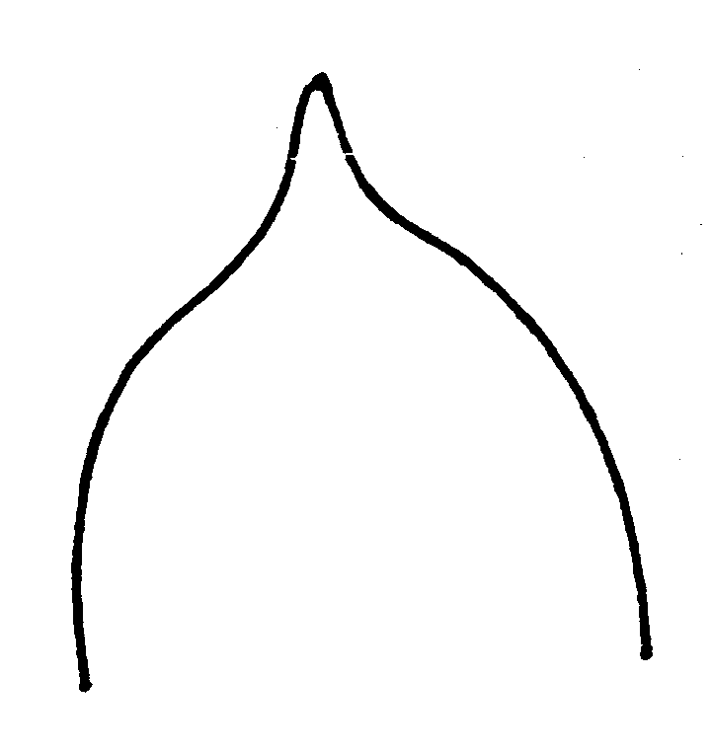 | 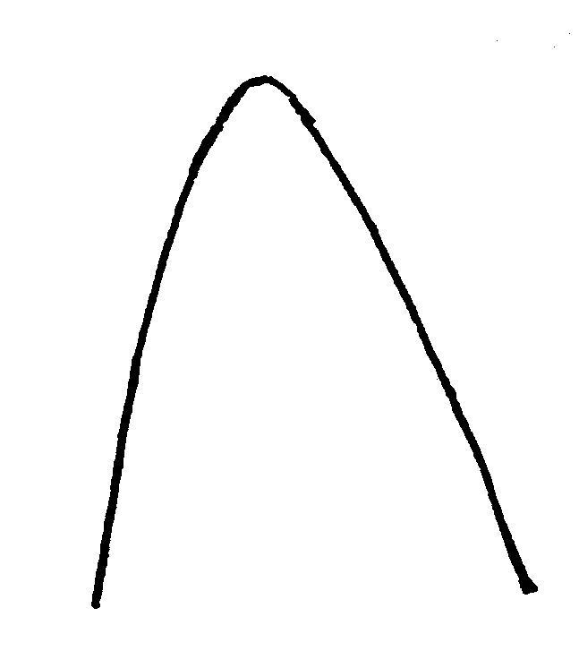
1 | 2
acuminado | agudo
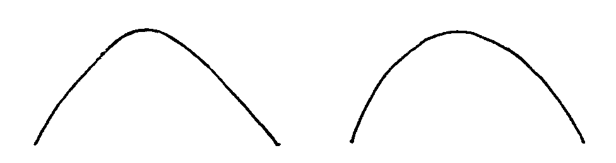
3 | 4
obtuso | redondeado

Ad. 24 ([225]): Limbo: emarginado en la parte superior

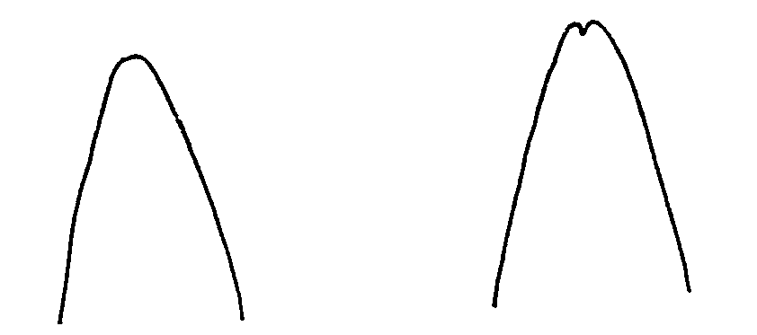
1 | 9
ausente | presente

Ad. 44 ([248]): Fruto: forma en sección transversal

1 | 2 | 3
circular | ligeramente angular | festoneado

Ad. 45 ([249]): Fruto: forma general de la parte proximal (excluidos el cuello, el collar y la depresión del extremo peduncular)

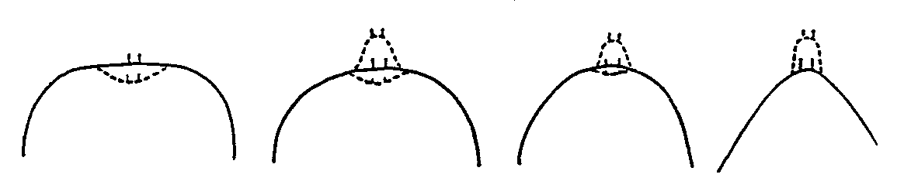
1 | 2 | 3 | 4
aplanada | ligeramente  redondeada | fuertemente  redondeada | afilada
Ad. 46 ([250]): Fruto: presencia de cuello

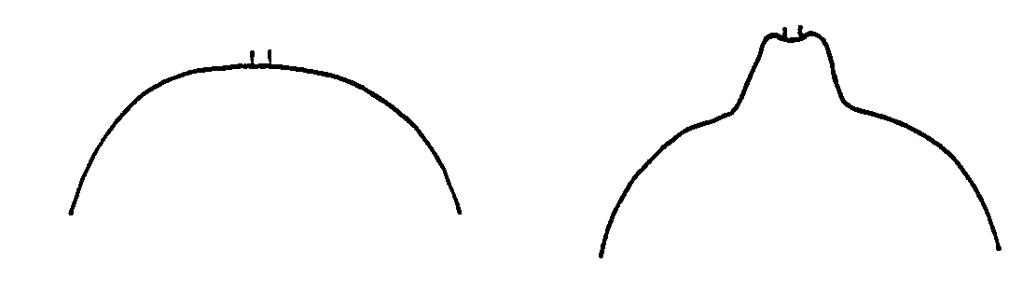
1 | 9
ausente | presente

Ad. 49 ([253]): Sólo variedades con fruto sin cuello: Fruto: presencia de una depresión en el extremo peduncular

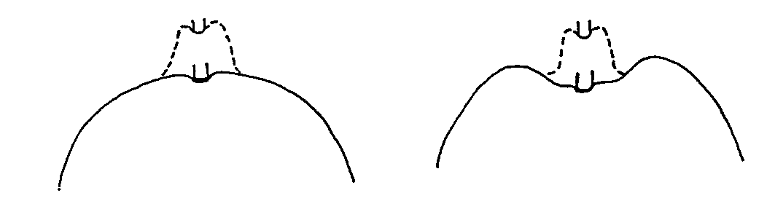
1 | 9
ausente | presente

Ad. 51 ([255]): Fruto: presencia de un estrechamiento en el extremo peduncular

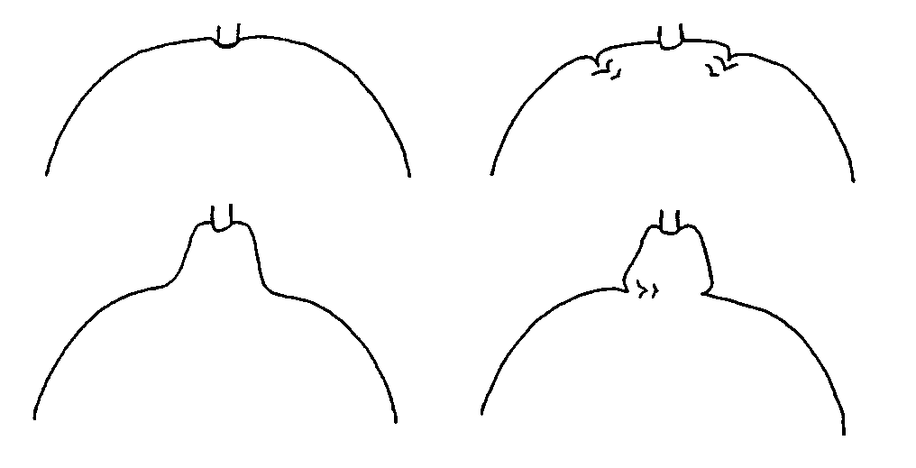
1 | 9
ausente | presente

Ad. 56 ([260]): Fruto: presencia de un collar

1 | 9
ausente | presente

Ad. 58 ([264]): Fruto: forma general de la parte distal (excluidos el mamelón o pezón, el abultamiento del ombligo y la depresión en el extremo distal)

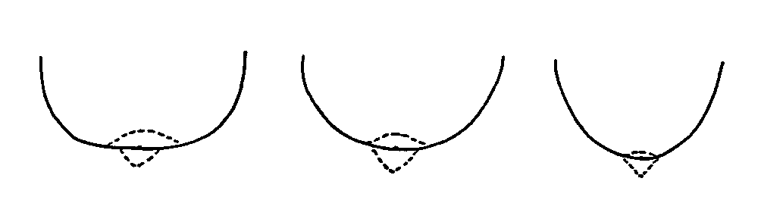
1 | 2 | 3
aplanada | ligeramente redondeada | fuertemente redondeada

Ad. 59 ([265]): Fruto: presencia de una depresión en el extremo distal

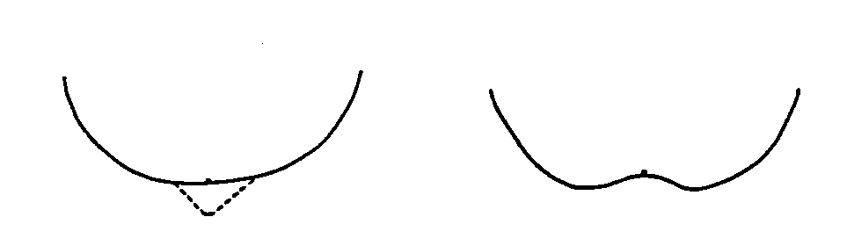
1 | 9
ausente | presente

Ad. 61 ([268]): Fruto: presencia de un mamelón o pezón

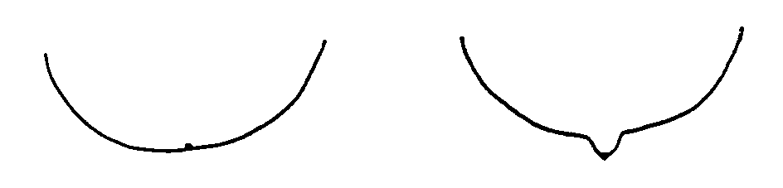
1 | 9
ausente | presente

Ad. 64 ([271]): Fruto: tipo de areola

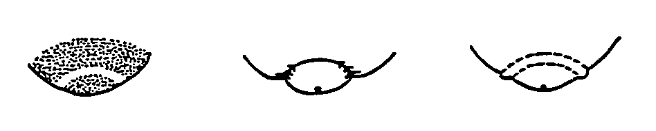
1 | 2 | 3
lisa | acanalada | acrestada

Ad. 100 ([325]): Fruto: número de semillas (autopolinización manual controlada)

La autopolinización manual es necesaria para asegurar une producción homogénea de semillas.

Ad. 101 ([326]): Fruto: número de semillas (polinización libre)

Se entiende por polinización libre la polinización natural entre árboles de la misma variedad.

Ad. 111 ([338]): Planta: autoincompatibilidad

Se entiende que una variedad es autoincompatible cuando el polen fértil de sus propias flores o de otras flores de la misma variedad no es capaz de fertilizar el ovario.

LISTA DE VARIEDADES EJEMPLO PARA NARANJO TRIFOLIADO

Denominación de la variedad | Subgrupo
CPB 4475 | CML
Carrizo | CTG
Cunningham | CTG
Forner Alcaide 13 | CTI
Poncirus trifoliata | PON
Troyer | CTG

Bibliografía
Blondel, L., 1978: Botanical classification of species of the genus Citrus, Fruits 33 (11): pp. 695-720.

Damigella, P., Tribulato, E., Calabrese, F., Crescimanno, F.G., Continella, G., 1980: “Gli Agrumi,” Cultivar. R.E.D.A., Roma, Italy, pp. 9-70.

Forner, J.B. and Alcaide, A., 1997: Nuevos patrones de agrios (I): Híbrido Forner-Alcaide nº 5. Levante Agrícola 341: 301-303.

Forner, J.B. and Alcaide, A., 1998: Ficha nº 2: Nuevos patrones de agrios: Híbrido Forner-Alcaide nº 418. Levante Agrícola 342: 1-2.

Ortiz Marcide, J.M., 1985: “Nomenclatura botánica de los cítricos”. Levante Agrícola nº 259-260, pp. 71-79.

Ray, R., Walheim, L., 1980: “Citrus: How to select, grow and enjoy,” HP Books, Tucson, USA, pp. 41-115.

Reuther, W., Webber, H.J., Batchelor, L.D. (Editors), 1967: “The Citrus Industry,” Volume I, University of California, Division of Agricultural Sciences, 611 pp.

Saunt, J., 1990: “Citrus varieties of the world: an illustrated guide,” Sinclair International Ltd., Norwich, England, 126 pp.

Shannon, L.M., Frolich, E.F., Cameron, S.H., 1960: Characteristics of Poncirus trifoliata selections. Am. Soc, Hort. Sci, 76: 163-169.

Webber, H.J. and Batchelor, L.D. (Editors), 1946: “The Citrus Industry”, Volume I. University of California Press, 1028 pp.

Cuestionario Técnico
CUESTIONARIO TÉCNICO |  |  |  | Página {x} de {y} |  | Número de referencia:
 |  |  |  |  |  | Fecha de la solicitud::
 |  |  |  |  |  | (no debe ser rellenado por el solicitante)
CUESTIONARIO TÉCNICO
debe ser rellenado en relación con una solicitud de derechos de obtentor

1. Objeto del Cuestionario Técnico
a) Subgrupo: (i) PON [ ] (iv) CTI [ ]
(ii) CLM [ ] (v) CTG [ ]
(iii) CTL [ ] (vi) HPO [ ]
b) Especie (sírvase completar):
2. Solicitante
Nombre
Dirección
Número de teléfono
Número de fax
Dirección electrónica
Obtentor (si diferente del solicitante)
3. Denominación propuesta y referencia del obtentor
Denominación propuesta
(si está disponible)

Referencia del obtentor
4. Información sobre el método de obtención y la reproducción de la variedad

4.1 Método de obtención

4.1.1 Variedad resultante de:

a) cruzamiento controlado [ ]
(sírvase mencionar las variedades parentales:
)
b) cruzamiento parcialmente desconocido [ ]
(sírvase mencionar la(s) variedad(es) parental(es)
conocida(s):
)
c) cruzamiento totalmente desconocido [ ]

4.1.2 Mutación [ ]
(sírvase mencionar la variedad parental: )

4.1.3 Descubrimiento [ ]
(sírvase mencionar dónde, cuándo y cómo se ha
desarrollado la variedad:
)

4.1.4 Otro [ ]
(sírvase proporcionar detalles:
)

4.2 Método de reproducción de la variedad:

4.3 Situación frente a infecciones virales
4.3.1 El material vegetal está exento de virus [ ]
4.3.2 El material vegetal ha sido analizado para detectar [ ]
la presencia de virus (indiquese los virus):
)
4.3.3 No se conoce la situación frente a infecciones virales [ ]

5. Caracteres de la variedad que se deben indicar (el número entre paréntisis indica el carácter correspondiente en las Directrices de Examen; sírvase poner la nota apropiada).

 | Caracteres |  |  |  |  |  | Variedades ejemplo |  | Nota
5.1  (7) | Hoja: caducidad
 | perenne |  |  |  |  |  | CPB 4475 (CML) |  | 1[ ]
 | parcialmente caduca |  |  |  |  |  | Troyer (CTG) |  | 2[ ]
 | caduca |  |  |  |  |  | Poncirus trifoliata (PON) |  | 3[ ]
5.2  (8) | Hoja: número de folíolos
 | sólo uno |  |  |  |  |  |  |  | 1[ ]
 | variable |  |  |  |  |  | Troyer (CTG) |  | 2[ ]
 | sólo tres |  |  |  |  |  | Poncirus trifoliata (PON) |  | 3[ ]
5.3  (72) | Superficie del fruto: presencia de pubescencia
 | ausente |  |  |  |  |  |  |  | 1[ ]
 | presente |  |  |  |  |  | Poncirus trifoliata (PON) |  | 9[ ]
5.4  (100) | Fruto: número de semillas (autopolinización manual controlada)
 | ausentes o muy bajo |  |  |  |  |  |  |  | 1[ ]
 | bajo |  |  |  |  |  |  |  | 3[ ]
 | medio |  |  |  |  |  |  |  | 5[ ]
 | alto |  |  |  |  |  |  |  | 7[ ]
 | muy alto |  |  |  |  |  |  |  | 9[ ]
5.5  (102) | Semilla: poliembrionía
 | ausente |  |  |  |  |  |  |  | 1[ ]
 | presente |  |  |  |  |  |  |  | 9[ ]
6. Variedades similares y diferencias con respecto a esas variedades

Denominación(es) de la(s) variedad(es) similar(es) a su variedad candidata |  | Carácter(es) respecto del (de los) que su variedad candidata difiere de la(s) variedad(es) similar(es) |  |  | Describa la expresión del (de los) carácter(es) correspondiente a la(s) variedad(es) similar(es) |  |  | Describa la expresión del (de los) carácter(es) correspondiente a su variedad candidata
(Ejemplo) |  | Limbo: forma del ápice |  |  | agudo |  |  | obtuso
7. Información complementaria que pueda facilitar el examen de la variedad

7.1 Además de la información suministrada en las secciones 5 y 6, ¿existen otros caracteres adicionales que pueden contribuir a distinguir la variedad?

Sí [ ] No [ ]

En caso afirmativo, sírvase proporcionar detalles:
7.2 Condiciones especiales del examen de la variedad

7.2.1 ¿Existen condiciones especiales de cultivo de la variedad o de realización del examen?

Sí [ ] No [ ]

En caso afirmativo, sírvase proporcionar detalles:

7.3 Otra información
Deberá incluirse en el cuestionario técnico una fotografía en color representativa de la variedad.
8. Autorización para la diseminación

a) ¿Se exige una autorización previa para poder diseminar la variedad en virtud de la legislación relativa a la protección del medio ambiente y la salud humana y animal?

Sí [ ] No [ ]

b) ¿Se ha obtenido dicha autorización?

Sí [ ] No [ ]

Si la respuesta a b) es sí, sírvase suministrar una copia de la autorización.

9. Por la presente declaro que, a mi leal saber y entender, la información proporcionada en este formulario es correcta:

Nombre del solicitante

Firma Fecha

[Sigue el Anexo]

[véase la versión pdf]

[Fin del documento]

* Estos nombres eran correctos en el momento de la introducción de estas Directrices de Examen pero podrían ser objeto de revisión o actualización. [Se aconseja a los lectores consultar el código UPOV en el sitio Web de la UPOV (www.upov.int), donde encontrarán la información más reciente.]

